Agenda Semanal – 30 a 03 de junho.

Segunda-feira (30/05/2022)

1-Educação Física
2-Geografia:Viver melhor. Livro páginas 30 e 31. (Casa)
3-História: Várias tradições. Livro páginas 34 e 35. (Sala)
4-Ciências: Comendo bem. Livro páginas 18 a 25. (Sala)
5-Português: Consoantes minúsculas, cedilha e substantivos próprios e comuns. Caderno de atividades páginas 15, 16 e 41 (sala), páginas 16 e 17 na parte da Gramática e caderno de desenho. (Casa)

Caderno de desenho:

Pesquise em revistas ou internet 6 palavras com cedilha (ç). Recorte-as e cole-as abaixo.

OBS: Leitura na folha.

Terça-feira (31/05/2022)

1-Português: Sílabas. Caderno de atividades página 7 na parte da Gramática. (Sala)
2-Português: Interpretação do texto É noite de São João, ordenação de palavras, formação de frases, substantivos próprios e comuns, cedilha e encontro consonantal. Caderno de atividades páginas 45, 46 e Letras e Contos página 77. (Casa)
3-Matemática: Problemas, dezenas e unidades. Livro páginas 76 e 77. (Sala)
4-História: As brincadeiras no Brasil. Livro páginas 30 a 36. (Sala)
5-Geografia: Viver melhor. Livro páginas 26 a 32. (Sala)

OBS: Leitura na folha.

Quarta-feira (01/06/2022)

1-Educação Física.
2-Robótica.
3-Matemática: Escrita dos números, algarismos romanos, dezenas, meia dezena e contas de adição e subtração. Caderno. (Casa)
4-Ciências: Exercitar-se. Livro páginas 28, 29 (sala) e 30. (Casa)
5-Matemática: Problemas de adição e subtração. Livro página 78. (Sala)

Caderno:

1-Escreva os numerais por extenso.

14 29
16 33
18 35
22 38
24

2-Passe os numerais para algarismos romanos.

4 9 13 16

22 25 37 38

3-Complete corretamente:

Uma dezena são ______ unidades.

Meia dezena são ______ unidades.

4-Escreva as quantias representadas nos ábacos.
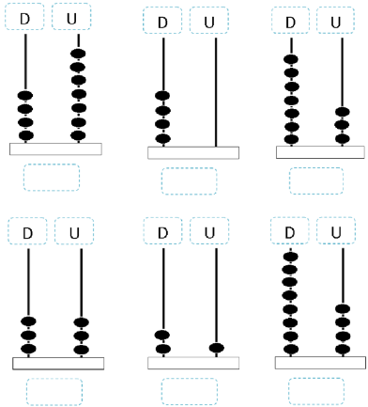

5-Resolva as continhas.
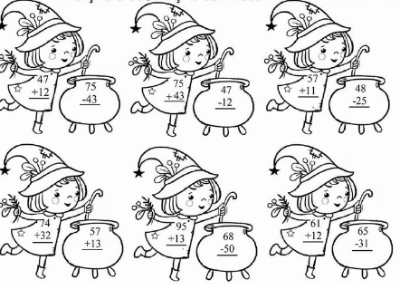

OBS: Leitura na folha.

Quinta-feira (02/06/2022)

1-Geografia: Convivência nos lugares. Livro páginas 18 a 25. (Sala)
2-Inglês.
3-Matemática: Problemas e contas de adição e subtração. Livro páginas 79 e 80. (Sala)
4-Português: Consoantes, encontros consonantais, cedilha e substantivos próprios e comuns. Caderno e Letras e Contos página 78. (Casa)
5-Religião: Vivemos em grupo. Livro páginas 50 e 51. (Sala)

Caderno:

1-Escreva as consoantes:

Maiúsculas-

Minúsculas-

2-Ligue os nomes as imagens e em seguida circule os encontros consonantais. Capriche!
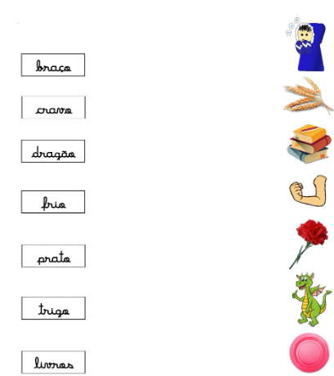

3-Coloque a cedilha (ç) onde for necessário.

recibo graca palhaco cebola onca

braco pescoco céu caroco acúcar

4-Veja os desenhos e escreva: próprio ou comum.
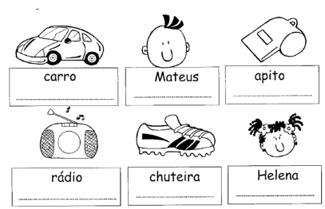

5-Escreva 1 palavra iniciada por:

c l
d n
h

6-Escreva seu nome completo.

OBS: Leitura na folha.

Sexta-feira (03/06/2022)
1-Artes: Misturando artes. Livro páginas 26 e 27. (Sala)
2-Literatura: Estudo do gênero textual: Convite. Livro páginas 90, 91 e 92. (Sala)
3-História: Dia Mundial do Meio Ambiente. Vídeo. (Sala)
4-Redação: Estudo do gênero textual: Convite. Livro páginas 93 e 94. (Sala)
5-Matemática: Algarismos romanos, escrita dos números, dezenas, meia dezena, problemas e contas de adição e subtração. Caderno e Caderno de atividades página 47. (Casa)

Caderno:

1-Escreva os numerais por extenso.

11 29
13 32
15 34
23 38
26

2-Passe os numerais para algarismos romanos.

2 ______ 5 ______ 14 ______ 19 ______ 15 ______

21 ______ 23 _____ 36 ______ 37 ______

3-Pinte uma dezena de maçãs.
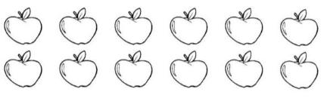

4-Complete o quadro para que fique com meia dezena de lápis.

5-Escreva as quantidades representadas nos ábacos.
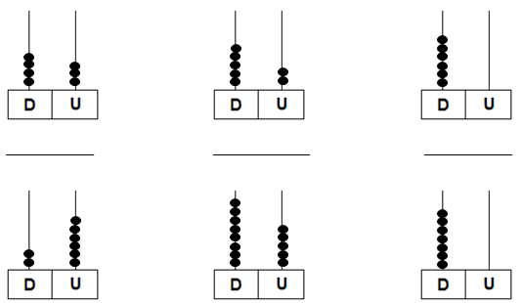

6-Marque no espaço indicado quantas dezenas e unidades aparecem de cada figura.

